Coordonnés cartésienne
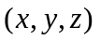

Les équations | 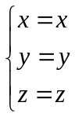
Les limites | 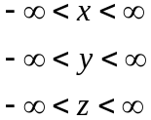
Facteurs d'échelle | 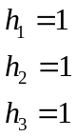
Élément de déplacement | 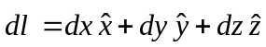
Élément de surface | 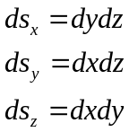
Élément de volume | 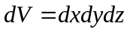
Gradient | 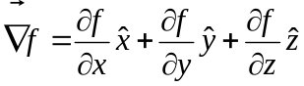
Divergence | 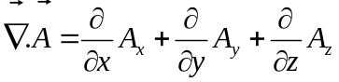
Rotationnel | 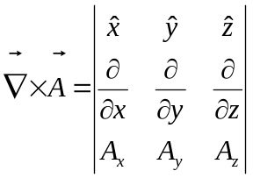
Laplacien | 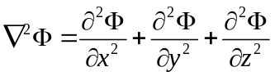
Vecteur position | 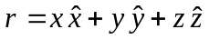
Vecteur position unitaire | 